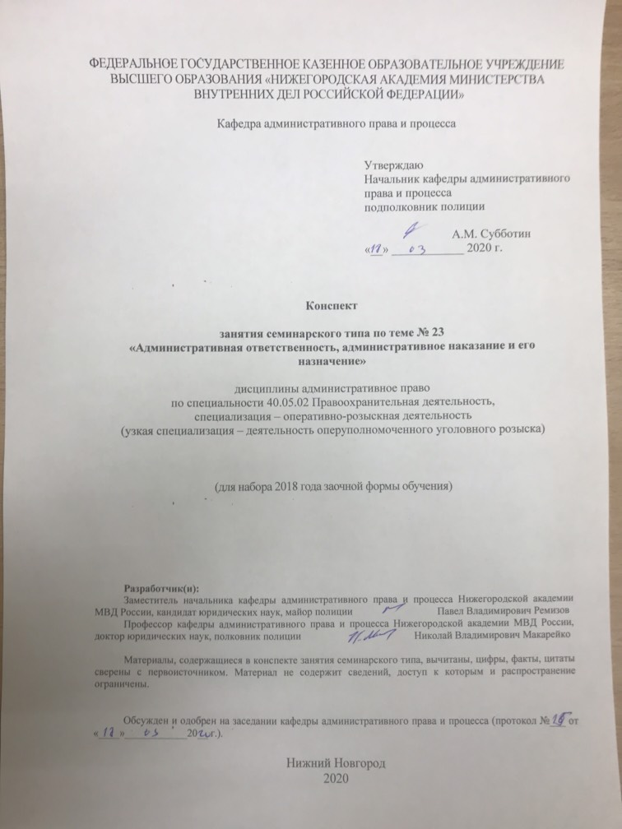

**Занятие семинарского типа – 2 часа.**

Цель занятия: закрепить знания об административной ответственности и административных наказаниях, присущих им признаках; изучить законодательство, устанавливающее административную ответственность и административные наказания, в том числе и на уровне субъектов РФ. Приобретение навыков определения видов административных наказаний и порядка их назначения.

Задачи занятия:

- Формирование представления об административной ответственности и административном наказании.

- Формирование практических умений и навыков применения административно-правовых норм при осуществлении юридической деятельности.

Учебные вопросы:

1. Понятие и признаки административной ответственности.
2. Освобождение от административной ответственности и ее исключение по действующему российскому законодательству.
3. Понятие и виды административных наказаний. Назначение административного наказания.

Литература:

1. Административное право России [Электронный ресурс] : учеб. и практ. для вузов / А. И. Стахов [и др.] ; под ред. А. И. Стахова, П. И. Кононова. — 3-е изд., перераб. и доп. – Москва : Юрайт, 2020. – 484 с. – (Высшее образование). – ISBN 978-5-534-13088-1. – ЭБС Юрайт. – URL:<https://biblio-online.ru/bcode/449149>(дата обращения: 12.03.2020).
2. Бекетов, О. И. Меры непосредственного принуждения, применяемые должностными лицами правоохранительных органов Российской Федерации : учебное пособие. – Омск : Омская академия МВД России, 2004.
3. Макарейко, Н. В. Административное право [Текст] : учеб. пособие для вузов / Н. В. Макарейко. – 10-е изд. перераб. и доп. – М. : Юрайт, 2019. – 259 с.
4. Стахов, А. И. Административное право России [Электронный ресурс] : учеб. для бакалавриата, специалитета и магистратуры / А. И. Стахов, П. И. Кононов. – 4-е изд., перераб. и доп. – Москва : Юрайт, 2019. – 624 с. – (Бакалавр. Специалист. Магистр). – ISBN 978-5-534-11561-1. – ЭБС Юрайт. – URL:<https://biblio-online.ru/bcode/445634> (дата обращения: 12.03.2020).
5. Фролов, С. В. Административное право России [Текст] : учеб. пособие / С. В. Фролов, В. В. Васильев, А. Г. Супрунов ; МВД России, НА. - Н. Новгород : НА МВД России, 2012. – 109 с.

Краткое описание учебных вопросов:

*1. Понятие и признаки административной ответственности.*

*Административная ответственность –* это вид юридической ответственности, выражающейся в применении уполномоченными органами и должностными лицами административного взыскания к лицу, совершившему правонарушение.

*Особенности* административной ответственности:

1) является разновидностью мер как юридической ответственности, так и административного принуждения;

2) регулируется нормами административного права, которые в совокупности образуют институт административного права;

3) нормативные основания административной ответственности закрепляются исключительно в законах;

4) фактическим основанием административной ответственности является административное правонарушение;

5) субъектами административной ответственности могут быть как физические, так и юридические лица (коллективные субъекты);

6) реализуется посредством применения мер административных наказаний;

7) к реализации административной ответственности привлекается широкий круг уполномоченных субъектов (суд, органы исполнительной власти и их должностные лица);

8) привлечение к административной ответственности не влечет судимости и увольнения с работы (службы);

9) к административной ответственности чаще привлекают во внесудебном (административном) порядке;

10) меры административной ответственности реализуются в определенном процессуальном порядке (производство по делам об административных правонарушениях).

Административная ответственность может быть возложена в судебном порядке и в административном (внесудебном) порядке, судебными или исполнительными органами.

*В зависимости от наступивших последствий* могут применяться материальные, психологические или организационные лишения.

*2. Освобождение от административной ответственности и ее исключение по действующему российскому законодательству.*

*Обстоятельства, исключающие административную ответственность, –* установленные законодательством юридические факты, схожие с административными правонарушениями, но при которых отношения ответственности не возникают: недостижение возраста административной ответственности (для физических лиц), крайняя необходимость, невменяемость (для физических лиц).

*Возраст, по достижении которого наступает административная ответственность, –* 16 лет на момент совершения административного правонарушения.

*Крайняя необходимость –* противоправное деяние, совершенное для устранения опасности, непосредственно угрожающей личности и правам данного лица или других лиц, а также охраняемым законом интересам общества или государства, если эта опасность не могла быть устранена иными средствами и если причиненный вред является менее значительным, чем предотвращенный вред.

*Невменяемость –* состояние, при котором лицо не могло сознавать фактический характер и противоправность своих действий (бездействия) либо руководить ими вследствие хронического расстройства, слабоумия или иного болезненного состояния психики.

*Обстоятельства освобождения от административной ответственности –* установленные законодательством обстоятельства, при наличии которых отношения административной ответственности возникают, но меры административного наказания не применяются: малозначительность административного правонарушения, издание акта амнистии, если такой акт устраняет применение административного наказания, отмена закона, устанавливающего административную ответственность, истечение сроков давности привлечения к административной ответственности, смерть физического лица, в отношении которого ведется производство по делу об административном правонарушении.

*3. Понятие и виды административных наказаний.*

Административное наказание – установленная государством мера ответственности за совершение административного правонарушения, которая применяется в целях предупреждения совершения новых правонарушений как самим правонарушителем, так и другими лицами.

За совершение административных правонарушений могут устанавливаться и применяться следующие административные наказания:

1) предупреждение;

2) административный штраф;

3) конфискация орудия совершения или предмета административного правонарушения;

4) лишение специального права, предоставленного физическому лицу;

5) административный арест;

6) административное выдворение за пределы Российской Федерации иностранного гражданина или лица без гражданства;

7) дисквалификация;

8) административное приостановление деятельности;

9) обязательные работы;

10) административный запрет на посещение мест проведения официальных спортивных соревнований в дни их проведения.

Общий порядок назначения административного наказания определяется ст. 4.1 КоАП РФ.

Вопросы для самостоятельного изучения по данной теме:

* 1. Особенности юридического лица, как субъекта административной ответственности.
  2. Административная ответственность несовершеннолетних.
  3. Административная ответственность военнослужащих и иных лиц, на которых распространяется действие дисциплинарных уставов.
  4. Административная ответственность юридических лиц.
  5. Характеристика административных наказаний, которые могут быть назначены в отношении сотрудников ОВД.
  6. Порядок назначения административного наказания.
  7. Административные наказания, назначаемые в отношении только юридических лиц.

Контрольные вопросы:

1. Что понимается под административной ответственностью?
2. Какие особенности присущи административной ответственности?
3. Что является процессуальным основанием административной ответственности?
4. Что является мерой административной ответственности?
5. На каких принципах основывается административная ответственность?
6. Какие обстоятельства исключают административную ответственность?
7. Какие обстоятельства освобождают от административной ответственности?
8. Что является фактическим основанием административной ответственности?
9. Требования, предъявляемые к субъектам административной ответственности.
10. Каковы особенности административной ответственности юридических лиц?
11. Особенности административной ответственности лиц рядового и начальствующего состава ОВД.
12. Что понимается под административным наказанием?
13. Как соотносятся административные наказания и ответственность?
14. Какие цели преследуются посредством назначения административных наказаний?
15. Назовите основные и основные и дополнительные административные наказания.
16. Перечислите общие правила назначения административных наказаний.